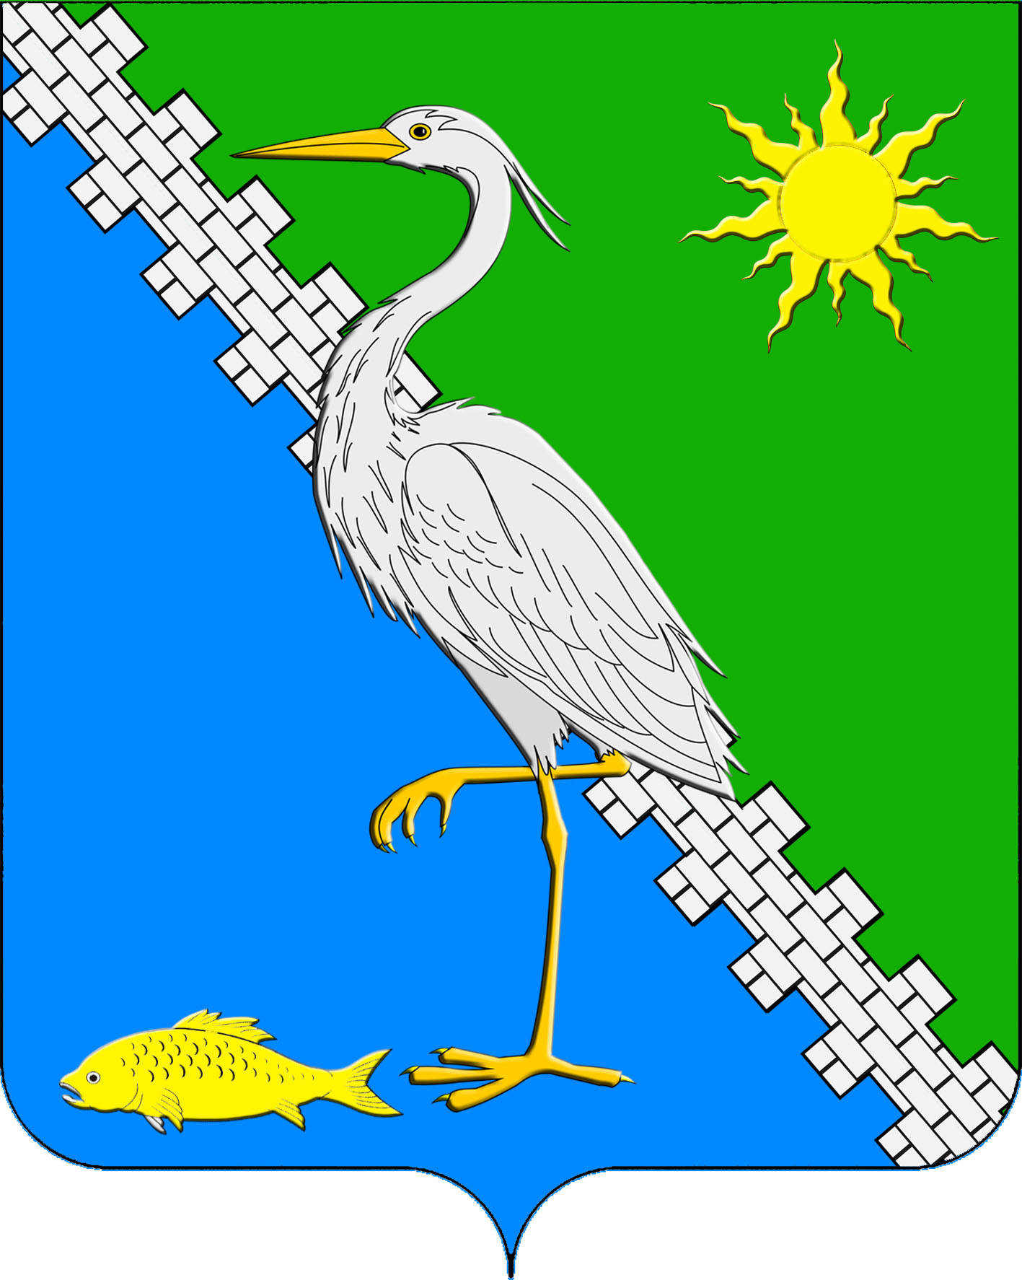
СОВЕТ ЮЖНОГО СЕЛЬСКОГО ПОСЕЛЕНИЯ
КРЫМСКОГО РАЙОНА
Третий созыв

Р Е Ш Е Н И Е

19.02.2016 № 88
поселок Южный

Об утверждении порядка увольнения (досрочного прекращения полномочий, освобождения от должности) лиц, замещающих муниципальные должности, в связи с утратой доверия

Руководствуясь Федеральным законом от 25 декабря 2008 года № 273-ФЗ «О противодействии коррупции», Федеральным законом от 6 октября 2003 года № 131-ФЗ «Об общих принципах организации местного самоуправления в Российской Федерации», Законом Краснодарского края от 8 июня 2007 года № 1244-КЗ «О муниципальной службе в Краснодарском крае», уставом Южного сельского поселения Крымского района, Совет Южного сельского поселения Крымского района РЕШИЛ:
1. Утвердить порядок увольнения (досрочного прекращения полномочий, освобождения от должности) лиц, замещающих муниципальные должности, в связи с утратой доверия (приложение).
2. Признать утратившим силу постановление администрации Южного сельского поселения Крымского района от 18 декабря 2014 года № 130 «Об утверждении Порядка увольнения (освобождения от должности) в связи с утратой доверия лиц, замещающих муниципальные должности в администрации Южного сельского поселения Крымского района».
- Ведущему специалисту администрации Южного сельского поселения Крымского района обнародовать настоящее решение и разместить на официальном сайте администрации Южного сельского поселения Крымского района в информационно-телекоммуникационной сети «Интернет».
4. Настоящее решение вступает в силу со дня его официального обнародования.

Глава Южного сельского поселения
Крымского района С.П.Буйновский

Приложение
к решению Совета
Южного сельского поселения
Крымского района
19.02.2016 № 88

ПОРЯДОК
УВОЛЬНЕНИЯ (ДОСРОЧНОГО ПРЕКРАЩЕНИЯ ПОЛНОМОЧИЙ,
ОСВОБОЖДЕНИЯ ОТ ДОЛЖНОСТИ) ЛИЦ, ЗАМЕЩАЮЩИХ МУНИЦИПАЛЬНЫЕ
ДОЛЖНОСТИ, В СВЯЗИ С УТРАТОЙ ДОВЕРИЯ

1. Порядок увольнения (досрочного прекращения полномочий, освобождения от должности) лиц, замещающих муниципальные должности, в связи с утратой доверия в соответствии со статьей 1 Закона Краснодарского края от 08.06.2007 № 1243-КЗ «О Реестре муниципальных должностей и реестре должностей муниципальной службы в Краснодарском крае» распространяется на лиц, замещающих должности: председателя Совета Южного сельского поселения Крымского района, председателя, заместителя председателя, аудитора контрольно-счетной палаты Южного сельского поселения Крымского района на постоянной основе (далее – лица, замещающие муниципальные должности).
Порядок удаления главы Южного сельского поселения Крымского района в отставку в связи с утратой доверия осуществляется в соответствии со статьей 74.1 Федерального закона от 06.10.2003 № 131-ФЗ «Об общих принципах организации местного самоуправления в Российской Федерации».
2. Лицо, замещающее муниципальную должность, подлежит увольнению (досрочно прекращает полномочия, освобождается от должности и в связи с утратой доверия) в следующих случаях:
1) непринятия лицом мер по предотвращению и (или) урегулированию конфликта интересов, стороной которого оно является;
2) непредставления лицом сведений о своих доходах, об имуществе и обязательствах имущественного характера, а также о доходах, об имуществе и обязательствах имущественного характера своих супруги (супруга) и несовершеннолетних детей либо представления заведомо недостоверных или неполных сведений;
3) участия лица на платной основе в деятельности органа управления коммерческой организации, за исключением случаев, установленных федеральным законом;
4) осуществления лицом предпринимательской деятельности;
5) вхождения лица в состав органов управления, попечительских или наблюдательных советов, иных органов иностранных некоммерческих неправительственных организаций и действующих на территории Российской Федерации их структурных подразделений, если иное не предусмотрено международным договором Российской Федерации или законодательством Российской Федерации.
Полномочия лица замещающего муниципальную должность прекращаются досрочно в случае несоблюдения иных ограничений, установленных Федеральным законом от 06.10.2003 № 131-ФЗ «Об общих принципах организации местного самоуправления в Российской Федерации».
3. Лицо, замещающее муниципальную должность, которому стало известно о возникновении у подчиненного ему лица личной заинтересованности, которая приводит или может привести к конфликту интересов, подлежит увольнению (досрочно прекращает полномочия, освобождается от должности) в связи с утратой доверия также в случае непринятия лицом, замещающим муниципальную должность, мер по предотвращению и (или) урегулированию конфликта интересов, стороной которого является подчиненное ему лицо.
4. Лицо, замещающее муниципальную должность, которому стало известно о возникновении у подчиненного ему лица личной заинтересованности, которая приводит или может привести к конфликту интересов, подлежит увольнению (досрочно прекращает полномочия, освобождается от должности) в связи с утратой доверия также в случае непринятия лицом, замещающим муниципальную должность, мер по предотвращению и (или) урегулированию конфликта интересов, стороной которого является подчиненное ему лицо.
5. Решение об увольнении (досрочном прекращении полномочий, освобождении от должности) в связи с утратой доверия принимается Советом Южного сельского поселения Крымского района тайным голосованием, большинством голосов от установленной численности депутатов Совета Южного сельского поселения Крымского района на основании результатов проверки, проведенной депутатской комиссией по вопросам законности, имущества, правопорядка и правовой защиты граждан.
В случае если информация о результатах проверки направлялась в комиссию по соблюдению требований к служебному поведению лиц, замещающих муниципальные должности, и урегулирования конфликтов интересов либо депутатскую комиссию, то при принятии решения рассматриваются рекомендации указанной комиссии.
6. Вопрос об увольнении (досрочном прекращении полномочий, освобождении от должности) в связи с утратой доверия должен быть рассмотрен и соответствующее решение принято не позднее одного месяца со дня поступления информации о совершении лицом, замещающим муниципальную должность, коррупционного правонарушения, не считая периода временной нетрудоспособности, пребывания его в отпуске, других случаев неисполнения должностных обязанностей по уважительным причинам, а также времени проведения проверки и рассмотрения ее материалов комиссией по соблюдению требований к служебному проведению лиц, замещающих муниципальные должности, и урегулирования конфликтов интересов.
Увольнение (досрочное прекращение полномочий, освобождение от должности) лица, замещающего муниципальную должность, должно быть осуществлено не позднее шести месяцев со дня поступления информации о совершении коррупционного правонарушения.
7. До принятия решения об увольнении (досрочном прекращении полномочий, освобождении от должности) в связи с утратой доверия у лица, замещающего муниципальную должность, запрашивается письменное объяснение. Если по истечении трех рабочих дней такое объяснение не представлено лицом, замещающим муниципальную должность, составляется соответствующий акт.
Непредставление лицом, замещающим муниципальную должность, объяснения не является препятствием для принятия решения об увольнении (досрочном прекращении полномочий, освобождении от должности) в связи с утратой доверия.
8. При рассмотрении вопроса об увольнении (досрочном прекращении полномочий, освобождении от должности) в связи с утратой доверия учитывается характер совершенного лицом, замещающим муниципальную должность, коррупционного правонарушения, его тяжесть, обстоятельства, при которых оно совершено, соблюдение им других ограничений и запретов, требований о предотвращении или об урегулировании конфликта интересов и исполнение им обязанностей, установленных в целях противодействия коррупции, а также предшествующие результаты исполнения лицом, замещающим муниципальную должность, своих должностных обязанностей.
9. В решении об увольнении (досрочном прекращении полномочий, освобождении от должности) в связи с утратой доверия указываются основания, предусмотренные статьей 13.1 Федерального закона от 25.12.2008 № 273-ФЗ «О противодействии коррупции», существо совершенного им коррупционного правонарушения, положения нормативных правовых актов, которые были ими нарушены.
В решении о досрочном прекращении полномочий лица замещающего муниципальную должность, в качестве основания указывается часть 10.1 статьи 40 Федерального закона от 06.10.2003 № 131-ФЗ «Об общих принципах организации местного самоуправления в Российской Федерации», существо совершенного правонарушения, положения нормативных правовых актов, которые были им нарушены.
10. Копия решения об увольнении (досрочном прекращении полномочий, освобождении от должности) в связи с утратой доверия лица, замещающего муниципальную должность, вручается ему под роспись в течение пяти рабочих дней со дня принятия соответствующего решения.
11. Лицо, замещающее муниципальную должность, вправе обжаловать решение об увольнении (досрочном прекращении полномочий, освобождении от должности) в судебном порядке.

Глава Южного сельского поселения
Крымского района С.П.Буйновский

